Mẫu số 05

SƠ ĐỒ KHU VỰC BIỂN
ĐỀ NGHỊ GIAO KHU VỰC BIỂN
Để thực hiện (loại hoạt động khai thác, sử dụng tài nguyên biển) ….

Ghi chú: Sơ đồ khu vực giao biển phải thể hiện các thông tin sau:  - Ranh giới, diện tích, độ sâu khu vực biển đề nghị sử dụng;  - Độ cao công trình, thiết bị sử dụng so với mặt nước biển ..... (m).  - Vị trí khu vực biển cách bờ biển hoặc bờ đảo…. km.  - Tại khu vực biển ….., cấp xã ..…, cấp huyện ….., cấp tỉnh …  - Tọa độ, diện tích được ghi đến độ chính xác sau dấu phẩy 2 chữ số. | 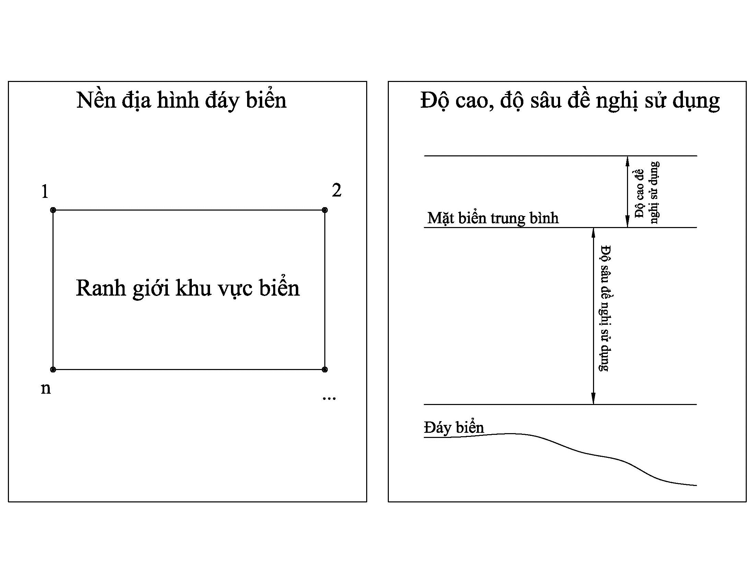  - Tỷ lệ... được trích lục từ tờ Bản đồ địa hình (tên bản đồ - nếu có) Phiên hiệu... Tỷ lệ... Hệ tọa độ... Kinh tuyến trục... múi chiếu... Hệ độ cao....được ... xuất bản năm... hoặc tờ hải đồ (trong trường hợp chưa có bản đồ địa hình đáy biển ở tỷ lệ thích hợp) Phiên hiệu... Tỷ lệ .... tại vĩ tuyến... Phép chiếu... Hệ quy chiếu... Độ sâu theo.... được... xuất bản năm... )  - Độ cao, độ sâu đề nghị sử dụng tính theo Hệ độ cao...  Chú giải: Khu vực biển đề nghị giao  Đường mép nước biển thấp nhất trung bình nhiều năm  Đường 3 hải lý (nếu có) Đường 6 hải lý (nếu có)
  Điểm góc | Hệ tọa độ VN-2000  Kinh tuyến trục... múi chiếu...
  Điểm góc | Tọa độ địa lý  (độ, phút, giây) |  | Tọa độ  vuông góc
  Điểm góc | Vĩ độ | Kinh độ | X(m) | Y(m)
  1
  2
  …
  n
  Diện tích khu vực biển đề nghị sử dụng (ha)
  Độ sâu khu vực biển đề nghị sử dụng (m)
  Độ cao khu vực biển đề nghị sử dụng (m) (nếu có)
Đơn vị tư vấn lập sơ đồ (nếu có)  (Ký tên, đóng dấu) | Tổ chức, cá nhân  (Ký tên, đóng dấu)

